Na de zomervakantie zijn we in groep 1 begonnen met de eerste kanjer lessen.
Jij mag er zijn. In deze lessen leren kinderen een open houding aan te nemen en elkaar aan te kijken. We hebben dit met een toneelstukje gedaan en iedereen heeft zich op de goede manier voorgesteld.
Elkaar leren kennen. Bij één van de kanjer oefeningen mochten de kinderen elkaar vragen stellen. Het ging leuk en er kwamen er leuke vragen zoals: wat vind jij lekker eten - heb jij een dier – maar ook heb jij veel snoepjes en heb jij een bed.
Nu zijn we bezig met samenwerken. Iets dat voor kleuters nog best moeilijk is.
Natuurlijk mag je ook wel alleen spelen, je eigen idee uitwerken, daar komen ook hele mooie dingen uit.
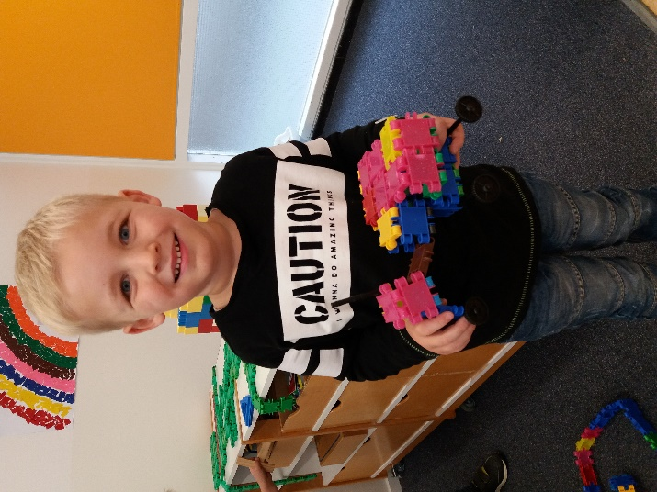
Maar samenwerken is belangrijk voor later en dat je moet je leren door te doen, het vereist overleg en daar maken wij een begin mee.
Soms in tweetallen of met zijn drieën en af en toe met de hele groep.
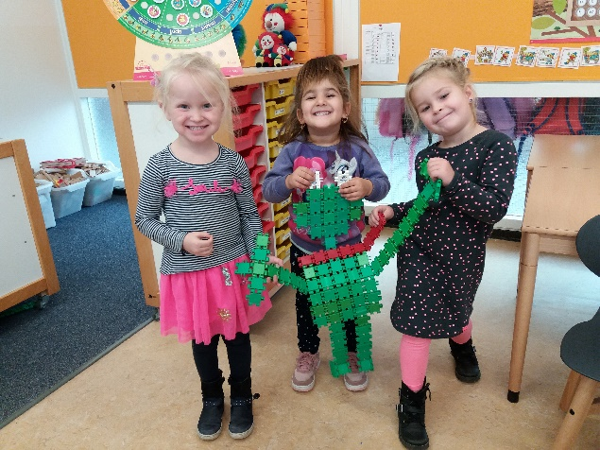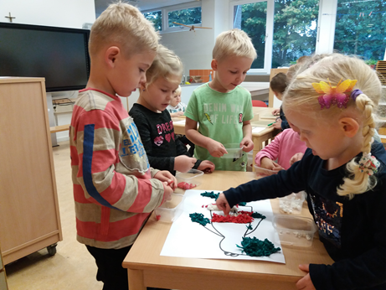
Er zijn veel verschillende manieren om dat te oefenen

In het speellokaal hebben we het samenwerken geoefend bij het passeren op een smalle bank. Dat was echt een hele uitdaging. We hebben erg gelachen.
